OPIS PRZEDMIOTU ZAMÓWIENIA – załącznik nr 1 do zapytania ofertowego
Opis:
Konstrukcje aluminiowe na przykładzie producenta PROCURAL PE50.
https://procural-group.com/pl/produkty/procural-pe50-drzwi-wrebowe/
Dopuszczamy innego producenta, który zapewni analogiczną charakterystykę i parametry techniczne
Ilość pozycji: 4. Ilość konstrukcji: 11

Szyby: PANEL PCV ;33.1

L.p. | Rysunek (Widok od zewnątrz), wymiary, opis | Ilość sztuk | Uwagi
1 | 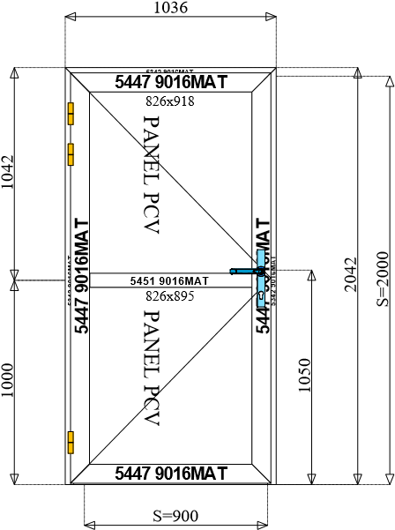  Poz. 1 PE50 - Drzwi otwierane na zewnątrz, zawiasy wrębowe (B=1 036, H=2 042) | x 8 | Kolor okuć:9016MAT  Wypełnienia: PANEL PCV Okucia: WRĘBOWE 3 zawiasy 2 skrzydełkowe

L.p. | Rysunek (Widok od zewnątrz), wymiary, opis | Ilość sztuk | Uwagi
2 | 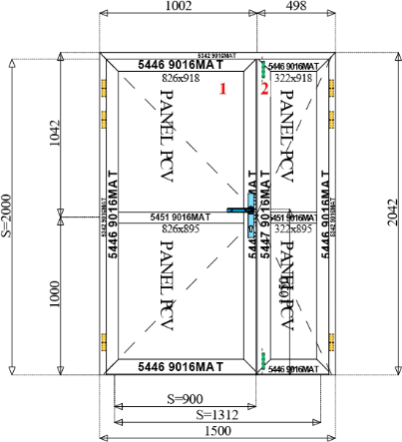  Poz. 2 PE50 - Drzwi otwierane do wewnątrz, zawiasy wrębowe (B=1 500, H=2 042) | x 1 | Kolor profili: RAL 9016MAT Biały  Kolor okuć:9016MAT  Wypełnienia: PANEL PCV
3 | 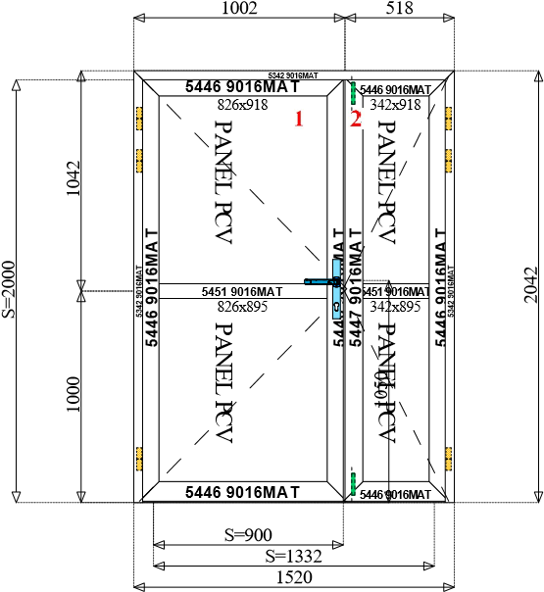  Poz. 3 PE50 - Drzwi otwierane do wewnątrz, zawiasy wrębowe (B=1 520, H=2 042) | x 1 | Kolor profili: RAL 9016MAT Biały  Kolor okuć:9016MAT  Wypełnienia: PANEL PCV
4 | 3  3.1  3  3.1  3  3.1  5  MAT  451 9016  5  451 9016  MAT  5452 9016  MAT  5  MAT  452 9016  MAT  5452 9016  5  452 9016  MAT  2450  821  809  820  8  80  770x818  770x818  770x818  Poz. 4 PE50 - Okna i witryny (B=2 450, H=880) | x 1 | Kolor profili: RAL 9016MAT -  Biały  Kolor okuć:  Wypełnienia:33.1

